Презентационная статья
Организационный опыт
Рогозина Елена Владимировна, Екатеринбург
Административный стаж – 22 года.

Директор ДХШ № 1 имени П.П.Чистякова Екатеринбурга – с 2007 г.
ДХШ № 1 имени П.П.Чистякова - школа высшей категории, обладает статусом «Премиум», присвоенным ей Учредителем в 2008 году. Сертификат группы «Премиум» является высшим признанием городского сообщества в нескольких направлениях: административное управление, социокультурные взаимоотношения, профессиональные, методические заслуги педагогического коллектива, творческие и учебные достижения учащихся и качества системы обучения в школе.
ДХШ № 1 имени П.П.Чистякова является инициатором и организатором многих городских мероприятий по направлению «Изобразительное искусство». С 2011 г. школа функционирует в статусе Городского ресурсного центра по направлению «Изобразительное искусство», сопровождает и курирует по данному направлению деятельность 14 (четырнадцати) школ искусств Екатеринбурга.
Управленческой командой школы создано несколько организационных проектов. Административный проект «Продвижение бренда ДХШ № 1 в городском пространстве» удостоен Гран-при в областном конкурсе социально-культурных проектов в 2009 году (совместно с Веселовой Н.Е.).
Только за последние годы в практике ДХШ № 1 имени П.П.Чистякова:
- Ежегодные открытые научно-практические конференции "Арт-Екатеринбург", в которых ДХШ № 1 имени П.П.Чистякова - одна из самых актуальных и востребованных площадок
- Творческая школа для одаренных детей «АртПоколение 2011, 2012, 2013: Россия – Германия» - руководитель проекта Веселова Н.Е.
- Выездные пленэрные поездки для преподавателей школы по Свердловской области
- Мастер-классы и семинары для преподавателей и администрации ДШИ Свердловской области и других регионов России
- Обучение учащихся ДХШ № 1 имени П.П.Чистякова в Международной Открытой Школе Урало-Сибирского Центра ЮНЕСКО
- Цикл открытых семинаров по переходу на ДПОП "Живопись" по учебным дисциплинам с учётом ФГТ.
В рамках творческого и профессионального содружества Первой художественной школой осуществлены многие художественные и культурно-просветительские проекты, ставшие событием для Екатеринбурга и получившие известность за его пределами. Среди них:
- Городской фестиваль пленэрной живописи и графики среди учащихся ДШИ «Рисуем Екатеринбург»,
- Конкурс детского художественного творчества «Виват, Екатеринбург!»,
- Городской конкурс-выставка преподавателей ДШИ «Русь народная»,
- Городская передвижная художественная выставка детского творчества в рамках абонемента «Разноцветная палитра»,
- Круглый стол с представителями городского творческого сообщества «Эффективные способы трансляции имиджа школы в современных условиях: фирменный стиль, интернет-представительство»,
- Выставка графики учащихся ДШИ Екатеринбурга «Рисуя мир...» - совместно с УрГУ имени А.М.Горького,
- «Молодая анимация Урала», «Текстильные звери» - совместно с УралГАХА,
- Городская выставка творчества учащихся ДХШ и ДШИ «Салют, Победа!» в Екатеринбургском Музее изобразительного искусства,
- «Здорово творим» - совместно с клиникой «Здоровье 365»,
- Циклы открытых семинаров по академическому рисунку, живописи, станковой композиции и ДПИ с 2008 г.,
- Городской конкурс по живописи "Гармония цвета",
- Городской фестиваль творчества преподавателей ДШИ «Учитель-художник».
Социокультурный проект "Дом доктора Сяно: 100 лет - 100 легенд", проведенный школой к 100-летию памятника архитектуры, в котором располагается школа, получил Диплом финалиста Конкурса на получение премии в области связей с общественностью PROBA-IPRA GWA 2010 в номинации «Лучший социальный PR-проект» за разработку и проведение, г. Санкт-Петербург, 2010; Специальный диплом X Уральской премии за достижения в сфере связей с общественностью «Белое крыло 2010» в номинации «Лучший PR-проект в некоммерческой сфере» за разработку и проведение, Екатеринбург, 2010; XIV Национальная премия в области развития связей с общественностью "Серебряный Лучник" - участник национальной премии. С-Петербург.
«Сокровища дома Сяно: 100 лет - 100 легенд» был признан лучшим творческим проектом в сфере дополнительного художественного образования Екатеринбурга по результатам 2010/2011 учебного года. На областном конкурсе "Камертон" (Законодательное Собрание Свердловской области) проект награжден Дипломом призёра в номинации "Культурные проекты".
По итогам проведения проекта Первая художественная школа города Екатеринбурга получила международный статус участника маршрута всемирной федерации АЦК Юнеско «Мировое культурное достояние. Диалог культур, диалог цивилизаций» с правом представительства, участия в акциях межправительственных и неправительственных организациях при ООН и ЮНЕСКО.
В 2011 г. школой издана книга «Дом доктора Сяно» совместно с «Банком культурной информации». Книга-исследование содержит в себе информацию об архитектурных особенностях уникального для Екатеринбурга памятника начала XX в., историю жизни владельцев и обитателей дома за весь период существования, рассказ об истории, традициях ДХШ № 1, известных преподавателях и выпускниках, ставших гордостью Екатеринбурга, и современной деятельности школы. Каждый раздел книги сопровождается историческими и архивными фотографиями и документами. Книга проиллюстрирована работами учащихся школы разных лет и произведениями профессиональных художников, некогда обучавшихся или преподававших в школе.
На Всероссийском конкурсе "Белое крыло-2011" в номинации "Лучший проект в некоммерческой сфере" проект ДХШ № 1 имени П.П.Чистякова "Издание и презентация книги "Дом доктора Сяно" удостоен Диплома и статуэтки "Белые крылья", г.Москва.
Создан и с 2009 года успешно функционирует официальный сайт школы www.pionerart.ru в сети Интернет, который в 2010 г. стал неоднократным победителем Всероссийского конкурса «Золотой сайт», в 2013 г. – лидером Всероссийского рейтинга школьных сайтов.
Увеличивается популярность конкурсов, инициированных Издательством TATLIN, которое разработало с участием ДХШ № 1 имени П.П.Чистякова перспективный цикл детских конкурсов в рамках Всероссийских профессиональных фестивалей архитектуры и дизайна "Белая башня" и "Интерьер возможностей". Все конкурсы осуществляются с обязательным проведением семинаров и мастер-классов для преподавателей ДШИ приглашенными художниками Екатеринбурга, Н-Тагила и Москвы. Это:
- Выставка-конкурс «Одежда для дома»
- Конкурс детского творчества «LeModulor»
- Конкурс детского творчества «Черный квадрат. 100 лет супрематизма»
- Городской конкурс «Екатеринбург в квадрате».

В ноябре 2013 г. в Екатеринбургском музее изобразительных искусств состоялось открытие Выставки работ победителей Всероссийского конкурса детского художественного творчества «Град возвышенный, град вдохновенный», организованного ДХШ № 1 имени П.П.Чистякова. В конкурсе, проведенном в рамках празднования 290-летия Екатеринбурга, приняли участие более 300 детей из 59 детских школ искусств, 38 городов, 22 регионов, 8 Федеральных округов России.
Всероссийский конкурс "Град возвышенный, град вдохновенный", самый крупный конкурсный проект Екатеринбурга 2013 г. в сфере дополнительного художественного образования для юных художников, включен Оргкомитетом «Сочи 2014» в программу Года музеев Культурной Олимпиады.
Сайт конкурса www.ekaart.ru «Виртуальный музей детского творчества Екатеринбурга» в 2013 г. cтал победителем в номинации «Реализованные визуальные и печатные проекты» на I Всероссийском конкурсе творческих проектов, организованном редакцией профессионального информационно-методического журнала для художников-педагогов "Художественная школа" (Москва).

Приложение
к презентационной статье
Рогозиной Е.В.

Фото 1  «АртЕкатеринбург-2013» | 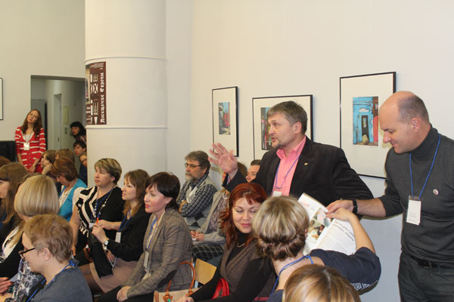
Фото 2  «Россия – Германия 2013» | 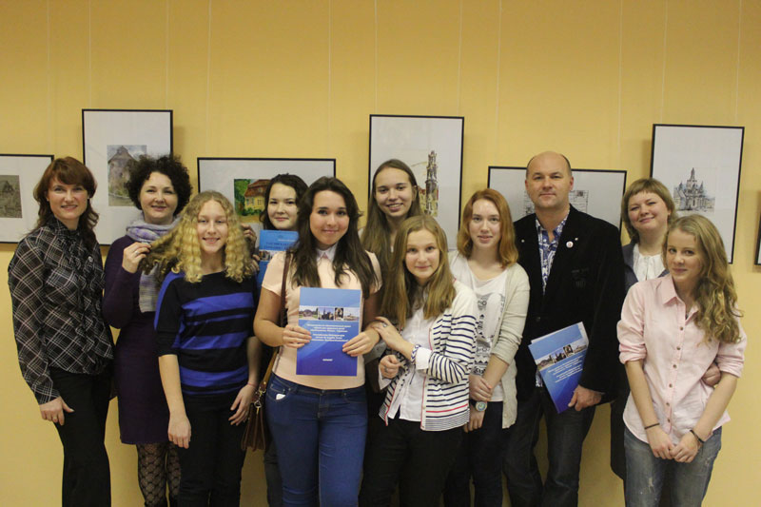
Фото 3  Семинар, Самара | 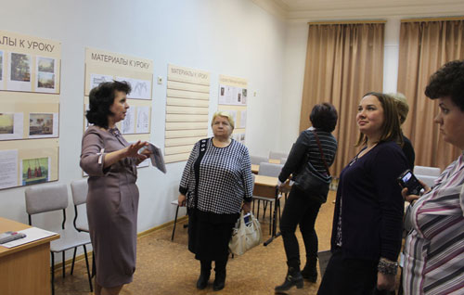
Фото 4  Книга «Дом доктора Сяно» | 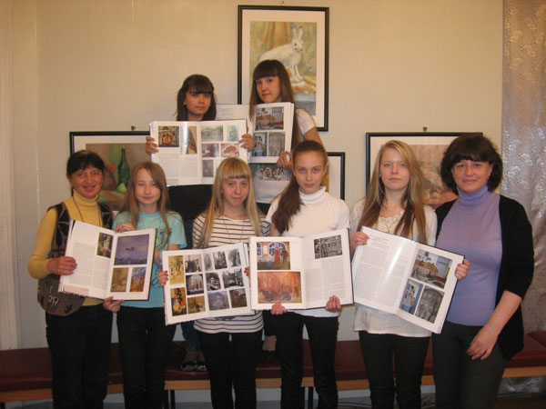
Фото 5  «LeModulor» | 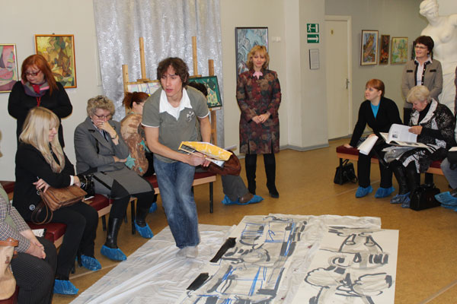
Фото 6  Татлин «Одежда для дома» | 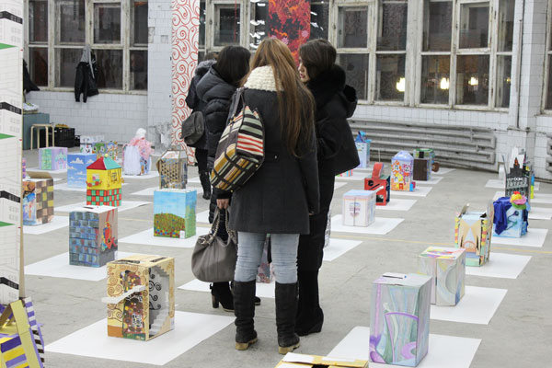
Фото 7  «Екатеринбург в квадрате» | 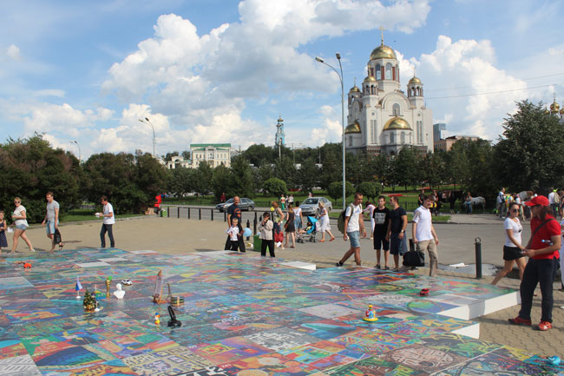
Фото 8  «Град возвышенный, град вдохновенный» | 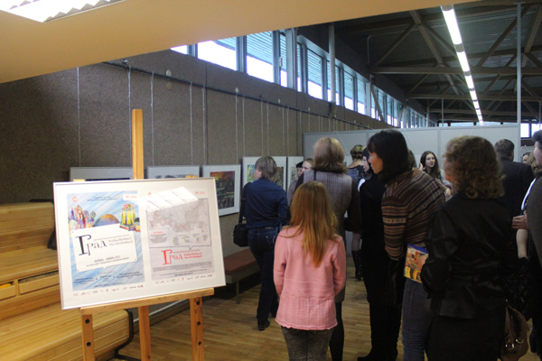

Фото 1 «АртЕкатеринбург-2013»
Фото 2 «Россия – Германия 2013»
Фото 3 Семинар, Самара
Фото 4 Книга «Дом доктора Сяно»
Фото 5 «Одежда для дома»
Фото 6 «LeModulor»
Фото 7 «Екатеринбург в квадрате»
Фото 7 «Град возвышенный, град вдохновенный»

